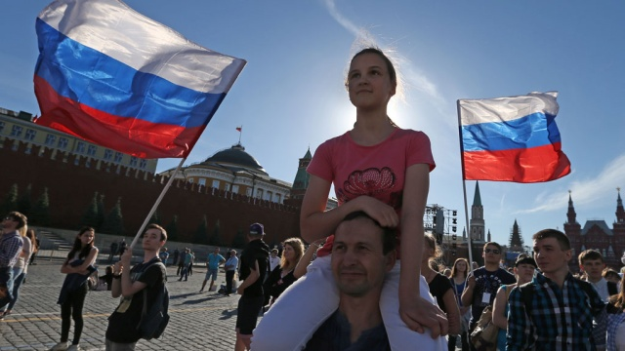
Фото: ТАСС / Валерий Шарифулин
Свое официальное новое название — День России — праздник получил 1 февраля 2002 года, когда в силу вступили положения нового Трудового кодекса РФ.
В 2001 году, выступая в Кремле на торжественном приеме по случаю Дня принятия Декларации о государственном суверенитете России, президент России Владимир Путин сказал, что «с этого документа начался отсчет нашей новой истории. Истории демократического государства, основанного на гражданских свободах и верховенстве закона. А его главный смысл — это успех, достаток и благополучие граждан».
С этого момента праздник начал отмечаться масштабнее, привлекая все больше внимания жителей страны.
Что отмечает Россия 12 июня?
12 июня наша страна отмечает государственный праздник — День России. Второе его название — День принятия Декларации о государственном суверенитете России. Так праздник назывался до 2002 года.
Этот праздник один из самых «молодых» в стране.
Почему этот праздник отмечается 12 июня?
12 июня 1990 года первый Съезд народных депутатов РСФСР принял Декларацию о государственном суверенитете России. В ней было провозглашено главенство Конституции России и ее законов.
Кроме этого, именно в этот день в 1991 году Россия обрела своего нового президента — прошли первые в истории страны всенародные открытые выборы главы государства, на которых одержал победу Борис Ельцин. Именно он своим указом в 1994 году сделал 12 июня государственным праздником — Днем принятия Декларации о государственном суверенитете России. Позже название изменилось, и этот день стал Днем независимости.
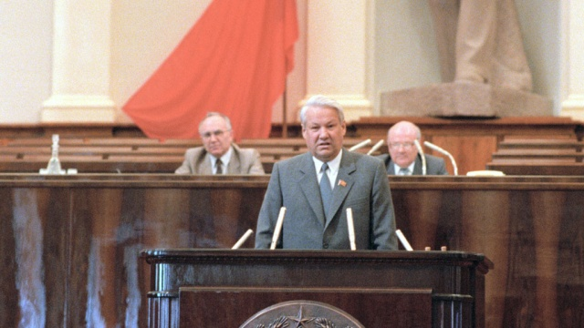
Фото: ТАСС / Соболев Валентин
Чем еще известно 12 июня?
В нескольких российских городах 12 июня — это двойной повод для торжества. Великий Новгород, Ижевск, Кемерово, Красноярск, Ульяновск, Уфа, Тамбов и другие населенные пункты празднуют День города.
Интересно, что во многих уголках планеты 12 июня тоже является праздником. Например, в Бразилии 12 июня — это день влюбленных, в Парагвае — День мира, а на Филиппинских островах — День независимости.
Православный мир чествует 12 июня святого пророка Исаака.
Для военных 12 июня тоже оказалось значимой датой: в 1849 году был запатентован противогаз, а в 1897 году — швейцарский армейский нож.
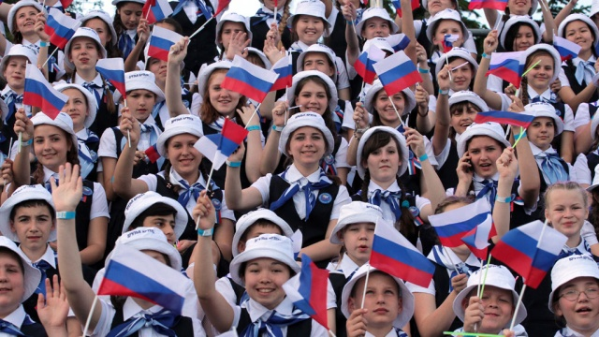
Фото: ТАСС / Алексей Павлишак
Как сегодня отмечают этот день?
Сегодня День России — это большой патриотический праздник, символ национального единения и гражданского мира. В этот день по всей стране проходит большое количество торжественных и праздничных мероприятий, проводятся народные гуляния, главным образом, в Москве на Красной площади.
По традиции 12 июня в Кремле президент России вручает Государственные премии РФ.
Вечером государственный праздник завершается красочным салютом в честь Дня России.

